Творческо-исследовательская работа
«По Ивашке и рубашка»

Выполнил: Заблоцкий Илья
группа №2 детский сад №28 «Сказка»
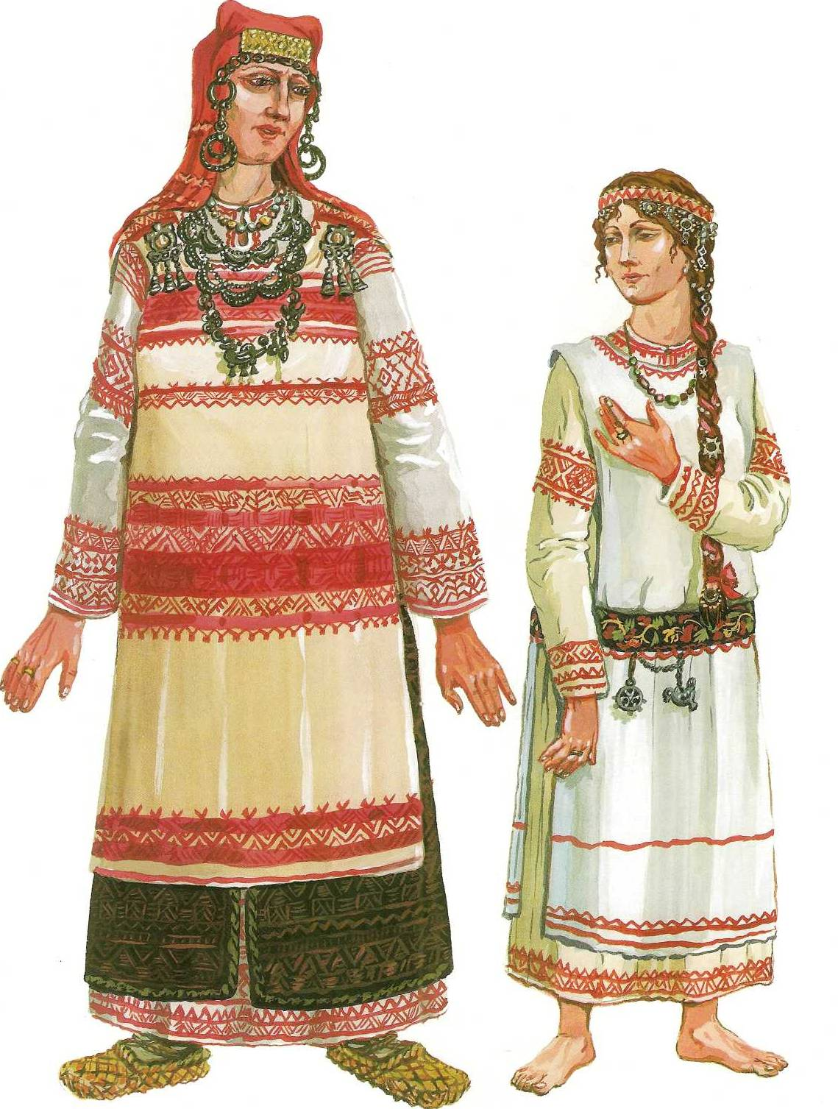
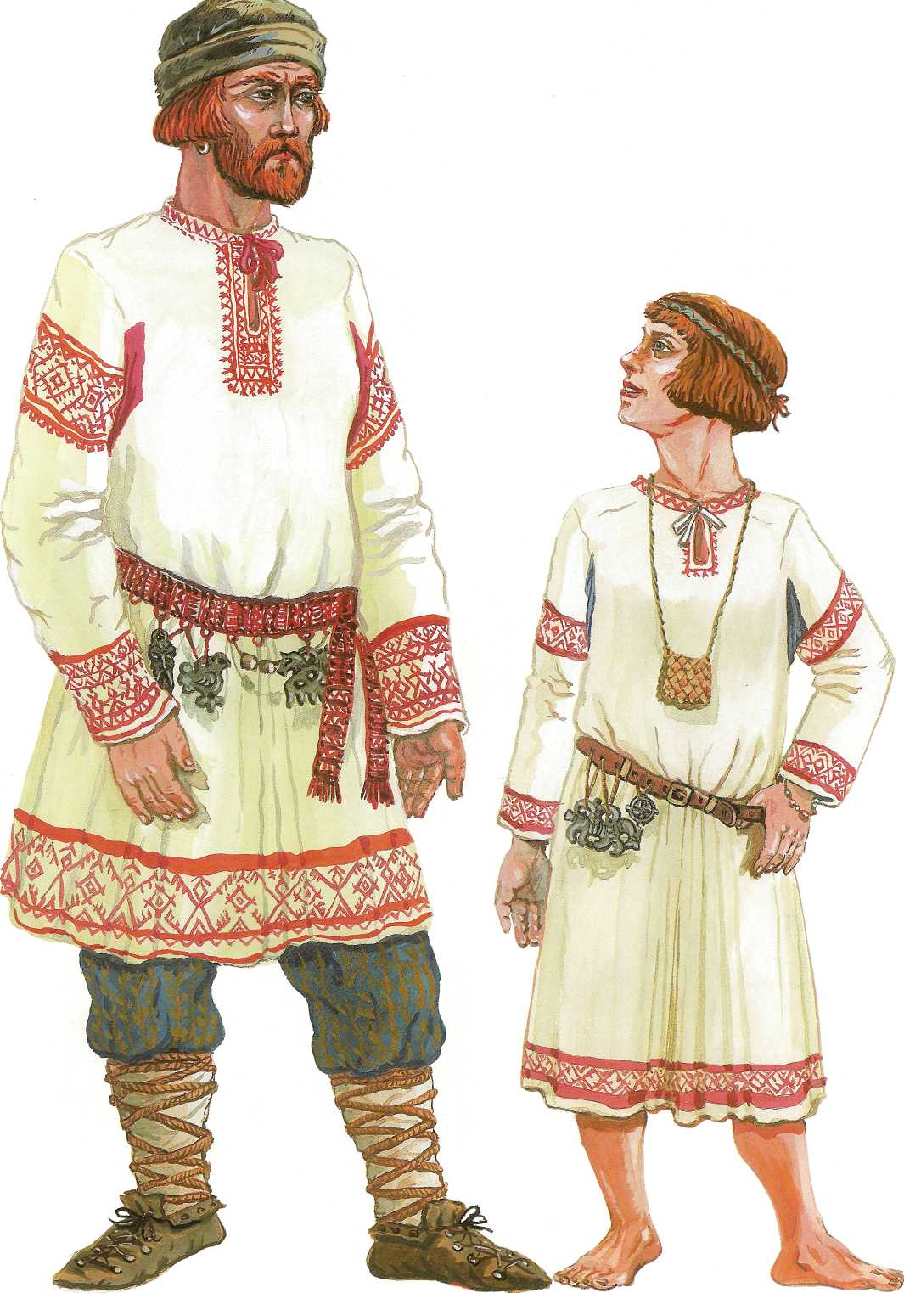

Давным-давно на Руси появилась рубаха. Рубахи носили и женщины, и мужчины, и дети. Рубахи шили длиною до колен или ещё ниже.

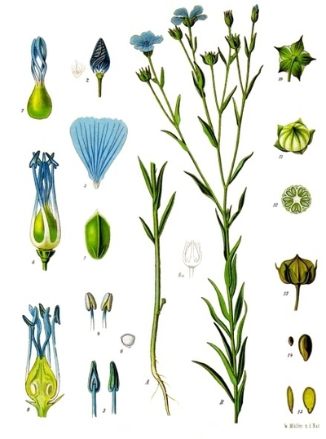

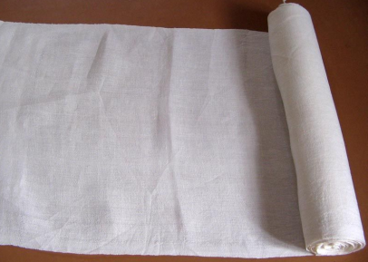

Шили их из белой льняной ткани. Льняная ткань – это ткань сделанная из стеблей растения лён. Это не высокое растение с голубыми цветочками.
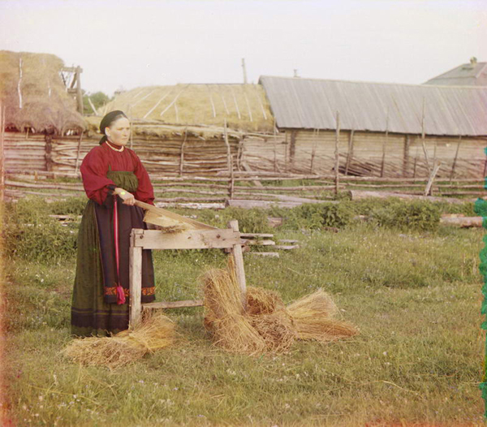
Крестьянка мнёт лён.

Наши предки срезали его гибкие стебли, начинали его мять. Стебли не ломались, а становились мягкими. Потом из этих стеблей ткали ткань.

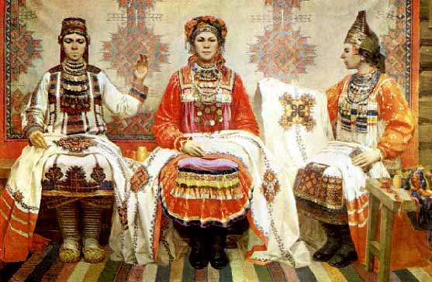

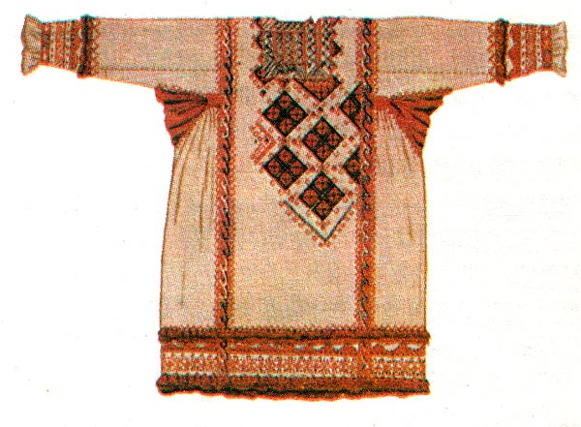

Одежду на Руси шили женщины. Они всегда старались её пышно украсить. Ворот, рукава и подол рубах покрывали обильной вышивкой.

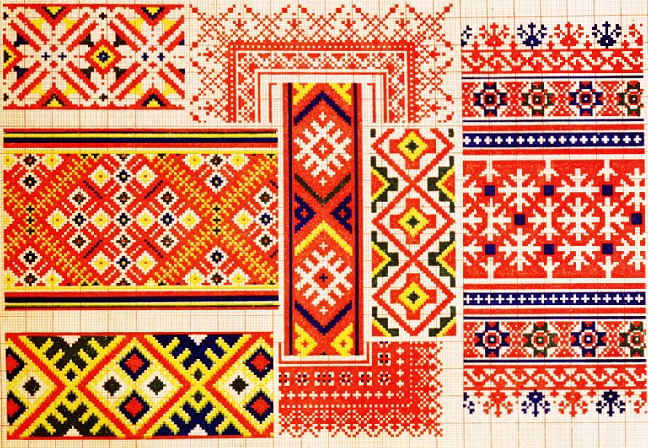
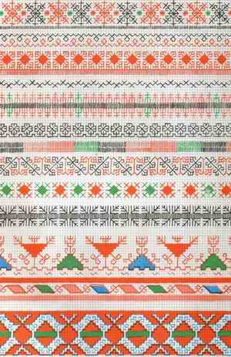

А ещё в те времена, люди считали, что вышивка это оберег. Они думали, что вышивка защитит их от злых сил, колдовства.
Рубаху подпоясывали плетённым или вязаным поясом, а на концах поясков прикрепляли бубенчики. Бубенцы при каждом шаге детей издавали звон, и матери всегда могли слышать как далеко играют их дети.
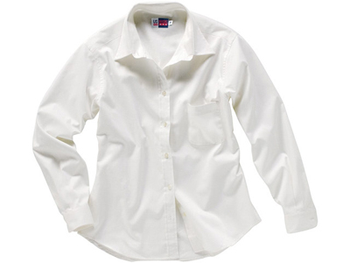
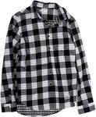

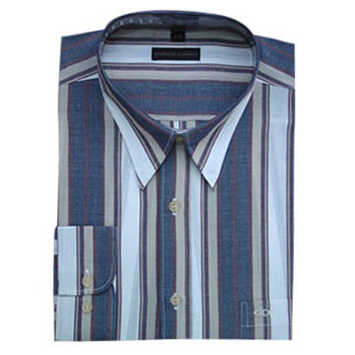


В наше время тоже с удовольствием носят рубашки. Теперь их шьют не только из однотонной ткани, но и из клетчатой, полосатой и даже в горошек.

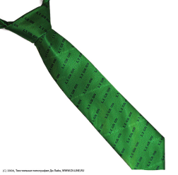
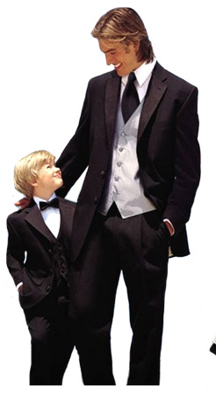

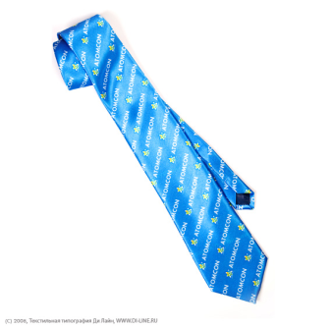

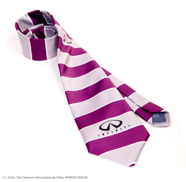

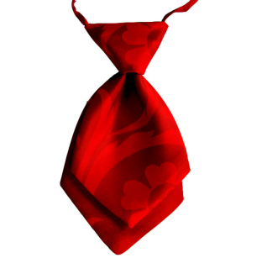

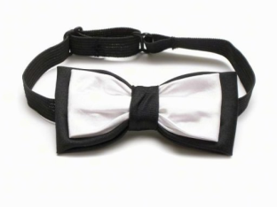

Рубашки теперь не подхватывают поясом. Их дополняют галстуком.

